September-november: Detta händer

**Tidslinje september–november**

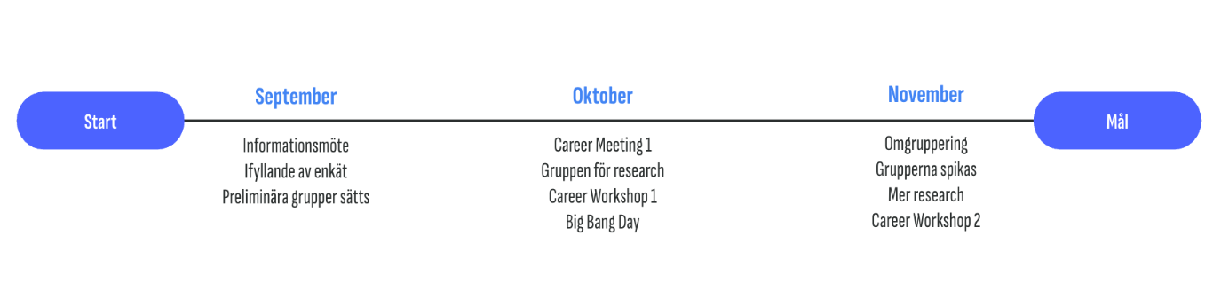

September fungerar som en introduktionsmånad till Chas Career. I och med att det är så mycket annat som är nytt för er just då, har vi valt att göra denna månad till lite av en *mjukstart* (även om vi gör en hel del!). Syftet med introduktionsmånaden är att skapa en gemensam *förståelse* för vad Chas Career är och trygghet inför arbetet som kommer senare under fasen och programmet. Under månaden laddar vi upp både mentalt och praktiskt genom en rad olika aktiviteter:

**Informationsmöte**

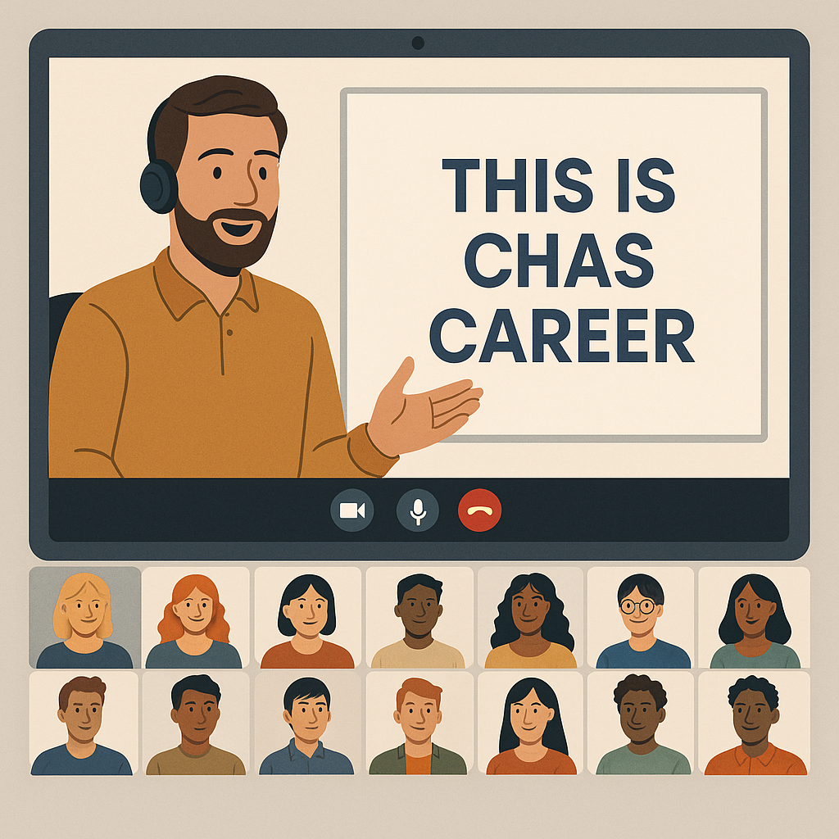

I början av månaden hålls ett gemensamt informationsmöte där Chas Career presenteras i sin helhet. Här får du veta mer om hur karriärprogrammet fungerar och hur kopplingen mellan Chas Career och ditt utbildningsprogram ser ut. Utöver det introduceras du även för några av grundstenarna i Chas Career, samt genomför en enkät vilken används för att skapa preliminära Career-grupper.

* + **Research introduceras:** Research presenteras som en av de mest centrala aktiviteterna i Chas Career. Här får du lära dig varför research är så viktigt att kunna, och även kika på några bra källor till leads.
  + **CRM introduceras:**CRM(Customer Relationship Management) presenteras som arbetsverktyg i vårt vardagliga arbete med Chas Career, samt vad som är viktigt att tänka på när vi jobbar i CRM.
  + **Självskattningsenkät:** I samband med informationsmötet fyller du även i självskattningsenkäten *Min kollegiala profil*, där du får självestimera din commitmentnivå och ange dina personliga mål med utbildningen för oss som jobbar Backoffice.

**Preliminära Career-grupper sätts**

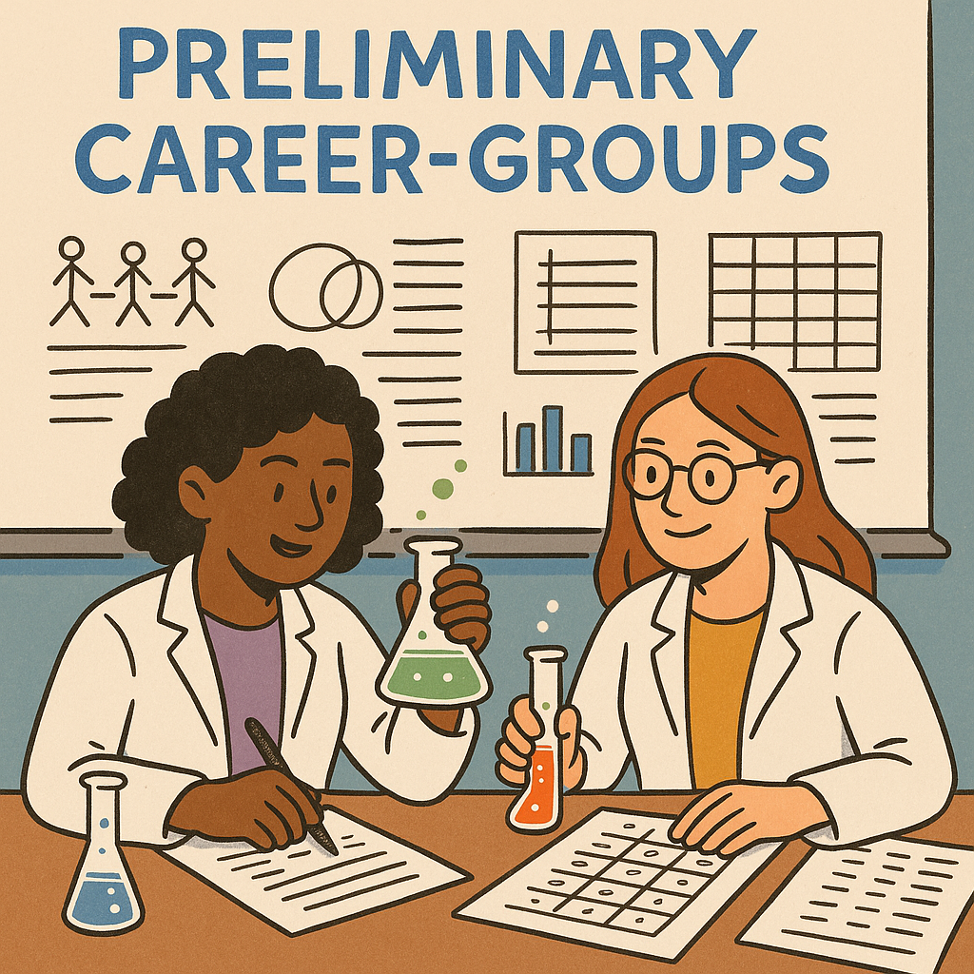

Backoffice använder enkätsvaren som underlag för att sätta ihop **preliminära Career-grupper**. Grupperna ska utgöras av studerande som är bosatta i samma stad men som tillhör olika utbildningar. Ytterligare parametrar, är att grupperna helst ska utgöras av studerande som i enkäten har angett liknande nivå av commitment och har snarlika personliga målsättningar med utbildningen.

Syftet är att skapa så välbalanserade grupper som möjligt – där deltagarna delar driv, ambitionsnivå och egna mål: En grundförutsättning för god gruppdynamik och samhörighetskänsla. Samtidigt är vi medvetna om att självskattande enkätsvar inte alltid speglar verkligheten fullt ut. Inte för att folk nödvändigtvis far med osanning, utan för att det helt enkelt är svårt att skatta sitt eget engagemang.

Därför låter vi tiden utvisa hur grupperna fungerar. De preliminära grupperna presenteras i mitten av september – och när vi två månader senare gör en genomlysning av hur de har fungerat i praktiken – gör vi vid behov **omgrupperingar** för att stärka sammansättningen och säkerställa att alla hamnat rätt.

**This is October**



Oktober är fasens kärna, och kanske, den psykologiskt mest kritiska månaden under hela Chas Career. Nu går programmet från introduktion till konkret arbete. Motorerna hostar igång och ni känner att ni kommer i rullning. Du och din grupp lär känna varandra, hittar in i arbetssätt, skapar rutiner och uppnår ert första gemensamma delmål: Att hitta **30 kvalitativa leads** och lägga in dem i ert CRM innan månaden tar slut.

**Career Meeting 1**

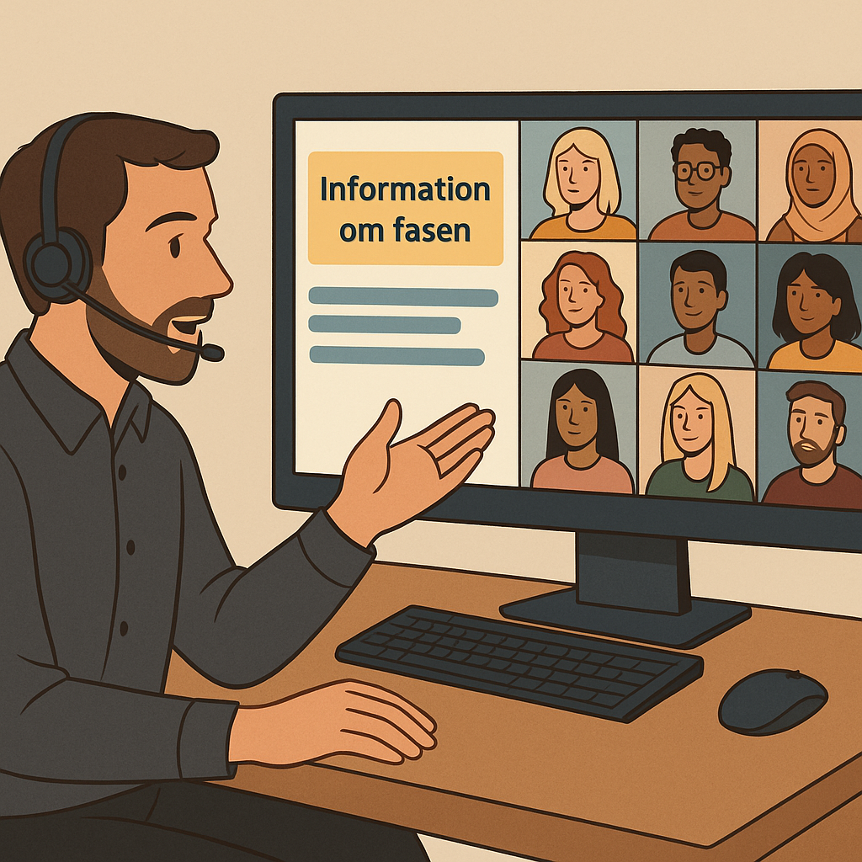

I början av oktober hålls *Career Meeting 1*. Där går vi igenom målen för fasen, rekommenderade arbetssätt och förväntningar. Efter mötet uppmanas varje grupp att ta separata uppföljningsmöten via Huddle-funktionen i Slack. Under uppföljningsmötet lär ni känna varandra lite och sätter en gemensam strategi för researcharbetet framåt, det vill säga *hur ni ska göra* för att nå det första delmålet: 30 leads i CRM – före Big Bang Day. Eftersom Career Meetings är av informativ karaktär spelas de in och läggs upp i Career Guide, så att du kan ta del av informationen i efterhand för repetition, eller om du kommit in sent i utbildningen.

**Career Workshop 1: *CV & LinkedIn***

**

I mitten av månaden hålls *Career Workshop 1*. Den handlar om hur du kan presentera dig professionellt på bästa sätt, så att du ökar chanserna att få en bra LIA-plats och komma ut på jobbintervjuer efter examen. Under workshopen tar du med dig ditt CV och din LinkedIn-profil, och får konkret feedback samt ger respons till andra under korta Peer Review Sessions. Du gör förbättringar av ditt material direkt på plats under workshopen. Förberedelser inför workshopen är obligatoriska.

**Big Bang Day**

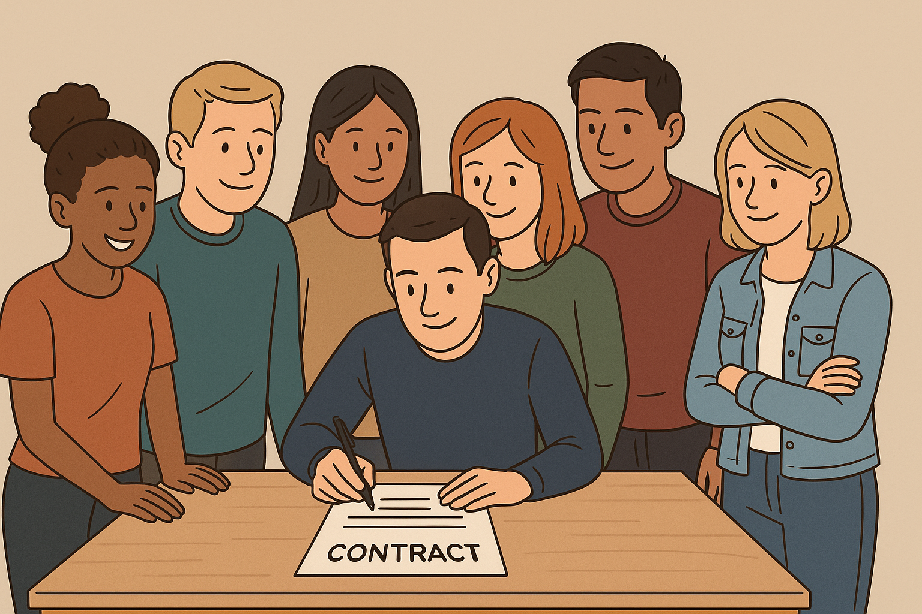

Mot slutet av månaden firar ni *Big Bang Day,* en väldigt viktig dag för er som grupp. Då har ni nått ert första mål på 30 leads, så dagen syftar till att fira detta på lite olika sätt. Först tar ni dock ett möte som inleds med att ni **signerar ett commitmentavtal**tillsammans. Detta gör vi för att säkerställa att alla i gruppen är på samma linje, så att det inte finns något utrymme för vad som förväntas av en på gruppnivå i arbetet med Chas Career. Därefter reflekterar över era rutiner och arbetssätt och diskuterar hur dessa kan förbättras framåt. Ni spikar även de *roller* (projektledare, kommunikatör, researcher) som gruppens deltagare ska ha under kommande fas 2, och sätter ett nytt gemensamt delmål för nya antal leads i CRM under resterande del av denna fas. Dagen avslutas med en middag som Chas står för, och en efterföljande AW för de som känner sig taggade på att dra vidare!

**This is November**



November är månaden då allt faller på plats. De preliminära Career-grupperna blir nu permanenta, rollerna tydliggörs och arbetssättet börjar sätta sig på riktigt. Syftet med månaden är att skapa **stabila, samspelta team** som kan driva sitt arbete självständigt framåt – utan att behöva styrning från backoffice.

Det här är också tiden då ni börjar märka resultatet av era första veckor tillsammans: ni känner varandra bättre, ni har fått en gemensam rytm och ni vet vad som funkar (och vad som inte gör det). Fokus ligger på att fördjupa researcharbetet, höja kvaliteten i CRM och befästa rutiner som ska hålla hela vägen in i LIA-fasen.

**Omgruppering vid behov – för starkare team**



I början av november går backoffice igenom hur samarbetet inom grupperna har fungerat under sensommaren. Justeringar i gruppernas sammansättning görs därefter vid behov – med målet att stärka grupperna med balans, driv och kommunikation. Med andra ord **flyttar vi deltagare mellan Career-grupperna** vid behov, och ser vi till att högmotiverade och kommunikativa studerande hamnar i samma grupper i så hög utsträckning som möjligt. Samtidigt säkerställer vi att grupper som hittills fungerat väl bevaras, och att inget individuellt arbete går förlorat vid en eventuell flytt. Om du byter grupp tar du med dig allt arbete du gjort hittills: Alla leads du har hittat fram till nu följer med dig in till den nya gruppens CRM och tas bort från den gamla gruppens CRM. Detta gör vi dels för är skönt att inte komma tomhänt när man ansluter till en ny grupp, men framförallt för att det är viktigt att känna att hårt arbete lönar sig, även på individbasis. När grupperna är fastställda ligger de sedan **fasta** för resten av programmet.

**Vid förändringar i ens Career-grupp återsamlas gruppen efter omgrupperingen för att:**

* Lära känna de nya deltagarna.
* Eventuellt justera gemensamt research-mål (antal leads) för resten av månaden.
* Eventuellt justera arbetsrutiner.
* Eventuellt justera rollfördelning mellan projektledare, kommunikatörer och researchers.

**Research med högre precision**



I november växlar researcharbetet upp. Nu handlar det inte längre bara om att hitta företag – utan om att **förstå vilka kontakter som verkligen är värdefulla**. Ni arbetar mer analytiskt och diskuterar frågor som:

* Vilka företag är mest relevanta för våra utbildningar?
* Vilka branscher verkar växa just nu?
* Hur känner vi igen ett kvalitativt lead i praktiken?
* Hur kan vi använda CRM för att följa upp på och förbättra vårt arbetssätt?

Till skillnad från oktober, där fokus låg på på att nå uppsatta volymmål, handlar november mer om **kvalitet, uppföljning, och planering**inför nästa fas (3: Nätverkande). Ni granskar tidigare leads, uppdaterar information, lägger till saknade kontaktpersoner och tar bort poster som inte håller måttet. Till exempel:

*Om du i oktober lagt in ett företag utan att ha kontaktuppgifter till en relevant person, kan du nu ta reda på vem som ansvarar för rekrytering där och komplettera posten i CRM med en faktiskt lead.*

Ni planerar också inför era kommande reachouts under nästa fas och beslutar kring vilka leads ni ska börja med. Ni gör även upp vem av kommunikatörerna i gruppen som ska kontakta vilka leads och märker ut detta i er CRM, så att alla vet vad de ska göra direkt när nästa fas startar.

**Fördjupad samarbetskultur**

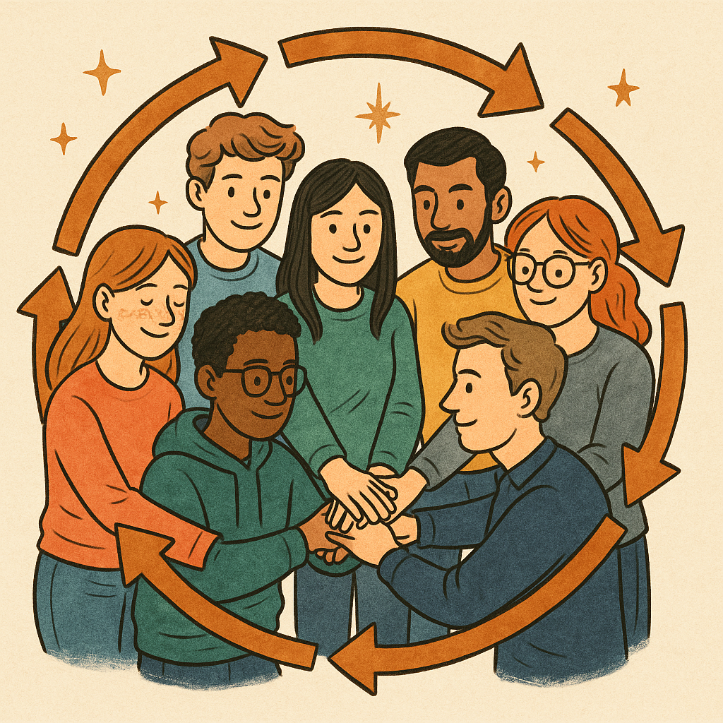

November är också månaden då samarbetet i grupperna verkligen börjar sitta. Vid denna tidpunkt bör ni ha:

* **Regelbundna möten** med tydlig agenda.
* **Tydlig dokumentation** av vad som beslutas.
* **Välbalanserad arbetsfördelning** utifrån behov och roller.

Projektledaren håller ihop arbetet, kommunikatörerna förbereder sig hur företagskontakter ska bearbetas i nästa fas, och researchers fokuserar på att kvalitetssäkra CRM och identifiera nya företag.

Backoffice finns givetvis med i bakgrunden som stöd, men härifrån är det tänkt grupperna ska kunna driva arbetet framåt alltmer självständigt. Detta är *sjävledarskapet* som Chas Career syftar till att träna: Att kunna samarbeta, planera och ta ansvar för en helhetsleverans i verkliga arbetsliknande situationer, även om det man håller på med känns främmande eller ovant.

**Career Workshop 2: *Dream Big & Deep Research***

**

Mot slutet av fasen vill vi boosta era färdigheten inom research med en dedikerad workshop kring just detta. Med workshopen vill vi även öppna dina ögon för vilka möjligheter som faktiskt finns därute, genom att lära dig drömma större. Under workshopen kommer vi jobba praktiskt mer research och testa olika metoder och verktyg tillsammans. Vi kommer även dela med oss av medhavda reflektioner och utmana varandras bild av vilka jobb som finns därute. Som vanligt förväntas du förbereda dig väl inför workshopen.